Logo_CAZMATRANS-Promet-VU_novi_logo_1

**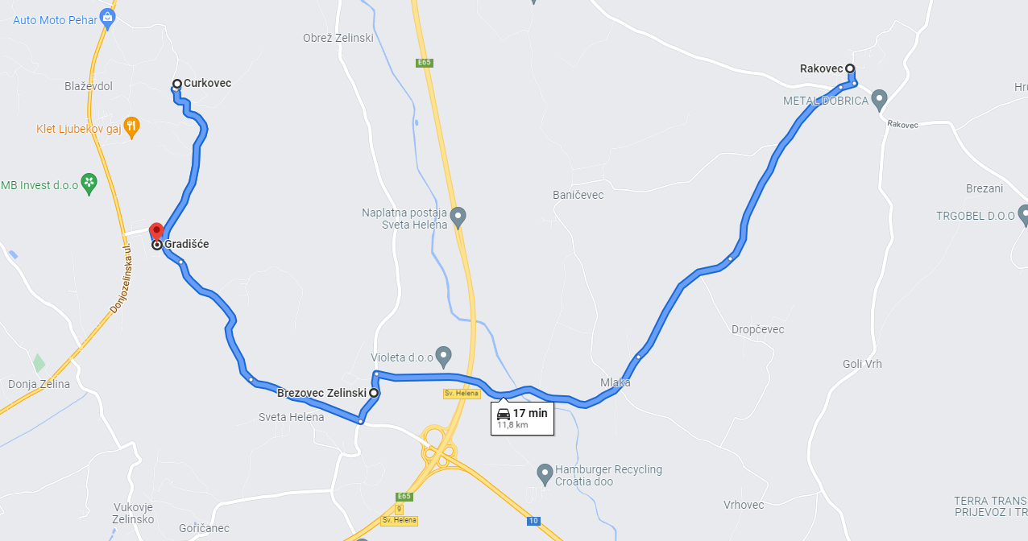LINIJA: 728**

**RAKOVEC – DONJA ZELINA - GRADIŠĆE**